Medieninformation

Salam.Orient 2025
Ghalia Benali
Arak

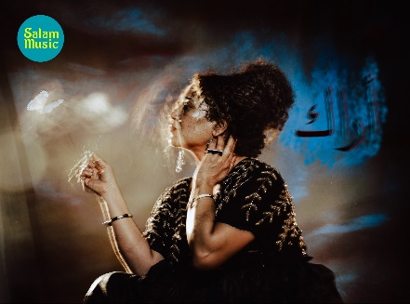
Die New York Times beschreibt die tunesisch-belgische Künstlerin Ghalia Benali als „eine Schöpferin ihrer eigenen Mythen“. Von ihrer internationalen Fan-Gemeinschaft wird sie als Sängerin, Komponistin, bildende Künstlerin, Autorin und Schauspielerin gleichermaßen verehrt. Die Verschmelzung unterschiedlicher Stile, das Verbinden verschiedener Kulturen, das Wiederbeleben des Alten und das Verwurzeln des Neuen sind natürliche Prozesse der in Brüssel geborenen und im Süden Tunesiens aufgewachsenen Künstlerin. Mit ihrem aktuellen Projekt „Arak (I See You)“ feiert sie nun die menschliche Verbundenheit durch Musik und Poesie. Dichter sind für Ghalia Benali die wahren Chronisten der Menschheitsgeschichte, die Emotionen, Trauma und Erinnerung einfangen und eine universelle menschliche Erfahrung ausdrücken. Ghalia Benali hinterfragt in ihrer Musik Genres und bleibt dabei doch tief in der arabischen Kultur verwurzelt. In Zusammenarbeit mit Musiker:innen unterschiedlicher Hintergründe webt sie lebendige Klanglandschaften, die Unterschiede in Einklang bringen und eine gemeinsame Sprache sprechen – die der Menschlichkeit, Verbundenheit und Schönheit.

Ghalia Benali – Gesang
Moufadhel Adhoum – Oud
Sylvain Debaisieux – Saxophon
Angelo Mustapha – Schlagzeug, Talking Drums
Pascal Snoeck – Elektronik, Visuals

Termin: 3.4.2025
Beginn: 19:30 Uhr
Preise: Euro 34,-/30,-/26,-/22,-

Kartenvorverkauf: 1040 Wien, Argentinierstraße 37
von Montag bis Samstag von 13.00 bis 18.00 Uhr
Karten Hotline: 01/501 65/13306
www.akzent.at
Pressefotos in 300dpi und –texte für Ihre Ankündigung stehen auf unserer Website www.akzent.at in unserem Pressebereich zur Verfügung.

